Operating System
Homework 8
12131649 권세훈

9) Read the inode table and find the block location of the root directory file.
Sol)
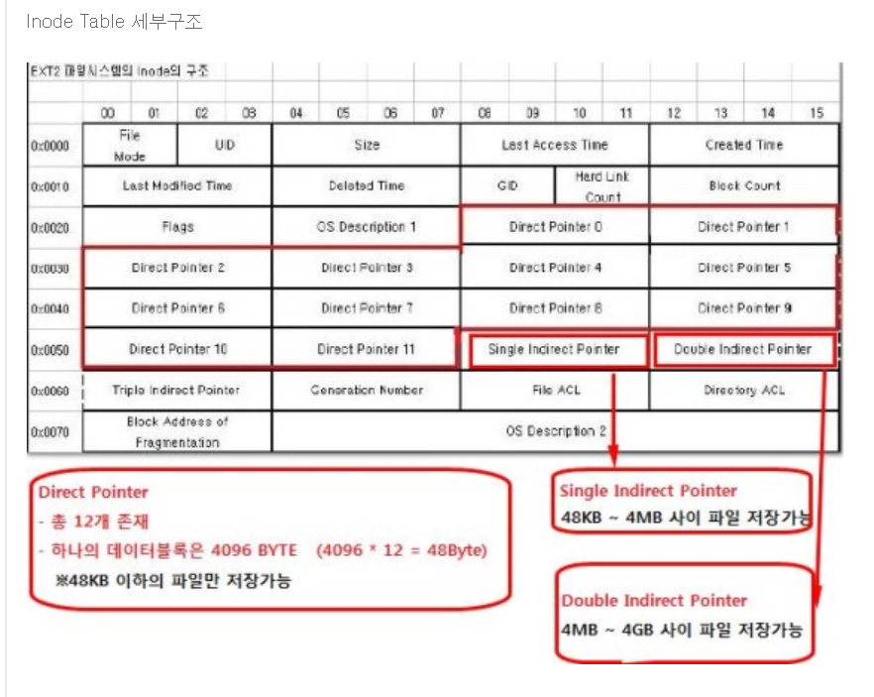
Figure 1 Inode Table의 세부구조
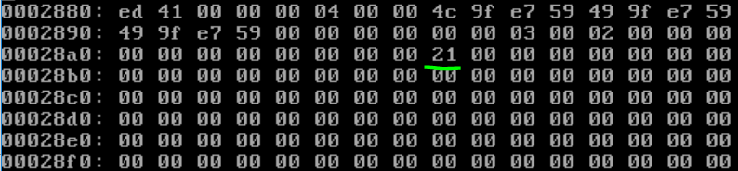
Figure 2 Inode 2
1번은 슈퍼블록, 2번이 루트 디렉토리 이므로 2800(Inode table의 시작위치) + 80(Inode 1당 128byte, 16진수로는 80) x (찾는 아이노드 번호 – 1(사실상 2번부터 Inode가 시작하므로))의 수식을 이용하면 루트 디렉토리는 2880부터 정보가 저장되어 있다. 그림 1의 아이노드 테이블의 세부구조를 참고해보면 루트 디렉토리의 위치가 저장된 포인터가 나오고 21을 가르키고 있다. 루트 디렉토리는 Block 33번에 저장 되어있고 이는 16진수로 21에 해당하므로 원하는 결과를 찾았다고 할 수 있다.
그림1 데이터 포인터에 대해 설명하자면 이는 데이터가 있는 블록 위치를 가리킨다. 만약 데이터 포인터 12개가 다 차면 그 다음부턴 Single Indirect Pointer에 저장된다. Single Indirect Pointer는 데이터 포인터처럼 데이터 블록을 가리키는 것이 아니라 데이터 포인터의 위치를 모아둔 블록의 주소를 가리킨다. 이 것 역시 모두 할당되면 그 다음은 Double Indirect Pointer에 정보들이 저장되는데 이 포인터는 Single Indirect Pointer를 모아둔 주소를 가리킨다. 이 마저도 다 차면 마지막은 Triple Indirect Pointer로 Double Indirect Pointer를 모아둔 주소를 가리킨다. ‘여기서 더 커지면 어떻게 될까?’ 가 궁금하였지만 여기까지 다 차지하게 되면 이미 파일의 용량은 TB를 넘기에 그러한 경우는 없을 것이라 생각한다.

10) Read the root directory file. How many member files it has? What are the inode numbers and file names of them? Go to the inode table and find the block location of each member file.
Sol)
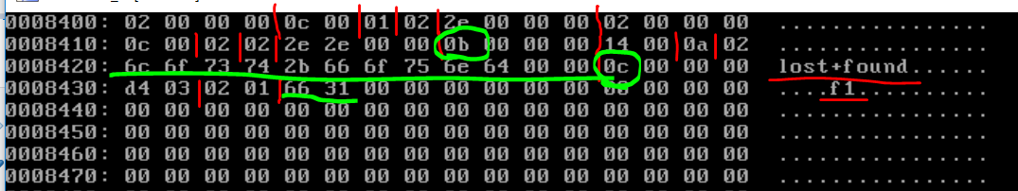
Figure 3 root directory Inode table
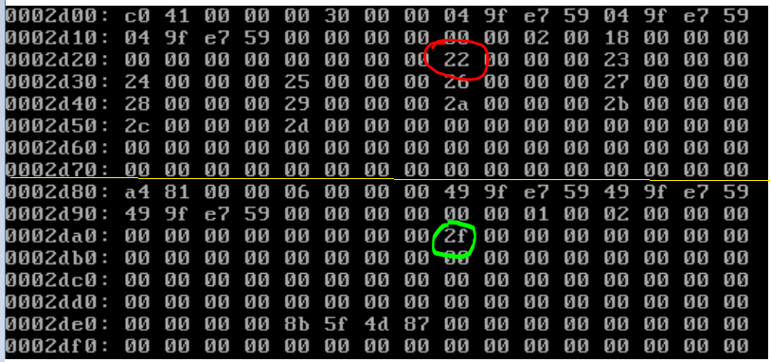
Figure 4 Inode table에서 lost+found 부분과 f1부분
Figure 5 lost+found 디렉토리 정보
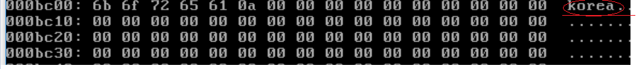
Figure 6 f1파일 정보
위치는 21. 16진수 기준으로 400x21 = 8400. 8400의 위치에서 원하는 정보를 확인할 수 있다. 디렉토리의 구조는 Inode #(4byte) / 레코드 길이(2byte) / 파일명 길이(1byte) / 파일 타입(1byte) / 파일명(최대 255byte) 순으로 구성되어 있다. 이 정보들에 대해 추가 설명하자면 레코드란 다음 파일or디렉토리가 나올 때 까지의 묶음이라고 생각하면 된다. 이어서 파일명의 길이가 1byte이므로 16진수로 나타낼 수 있는 최대 수는 FF. 10진수로는 255이다. 따라서 파일명은 char[255]로 표현되는 것이다. 해당 바이트대로 끊어가며 읽어가면 처음엔 아이노드2번에 대한 정보들이 나온다. 파일명은 2e , 2e 2e 인데 이는 .과 ..을 나타낸다.
아이노드2번은 /인데 왜 .과 ..이 같은 아이노드 번호를 갖고있냐 라는 의문점이 생겼는데 인터넷을 찾아보니 아이노드의 번호가 같은 경우가 존재하였다. 이 경우는 ‘하드 링크’라는 개념이다. 리눅스에서 윈도우의 바로가기 아이콘과 비슷한 것으로 심볼릭 링크와 하드 링크가 있다. ‘심볼릭 링크’는 가장 많이 쓰이는 링크로 C언어의 포인터와 같은 개념이다. 즉, 다른 파일을 참조한다. ‘하드 링크’는 원본과 같은 inode 번호를 갖는다. 같은 inode번호를 갖기 때문에 파일명을 제외한 모든 것들을 공유하여 원본에서 데이터가 바뀌면 하드 링크에서도 데이터가 바뀐다. 특이한 점은 원본을 삭제하여도 나머지 하드 링크들이 데이터를 가리키고 있기 때문에 원본 파일이 삭제되어도 영향을 받지 않는다.
문제로 돌아가 보면 .과 ..다음으로 아이노드 번호 0B(10진수로 11)가 나온다. 이 파일에 대해 읽어보면 바이트를 나눠서 읽었을 시 그림3에 처음 연두색으로 밑줄 친 부분이다. 오른쪽을 보면 해당 파일명이 나와있다. 위의 아이노드 2번 파일들과 비교하였을 때 파일명 부분이 길어진 것을 보아 파일명부분은 가변적인 길이란 것을 알 수 있고 4byte씩 끊기 위해 64뒤에 더미를 추가한 것을 볼 수 있다. 이어서 아이노드 번호 0C(10진수 12)가 나오고 같은 방법으로 파일명을 보면 f1이다. 따라서 문제의 답은 총 3개의 파일(아이노드 2번은 서로 같은 파일이므로)이 존재하고 각각의 이름은 .(or ..) , lost+found, f1이다. lost+found의 아이노드 테이블 위치는 2D00, f1은 2D80이다. 정보가 저장된 위치는 그림4에서 동그라미 표시한 22(=8800h)와 2F(BC00)이다.

11) Read the member file and confirm the contents.
Sol)
Figure 7 lost+found 디렉토리 정보
Figure 8 f1파일 정보
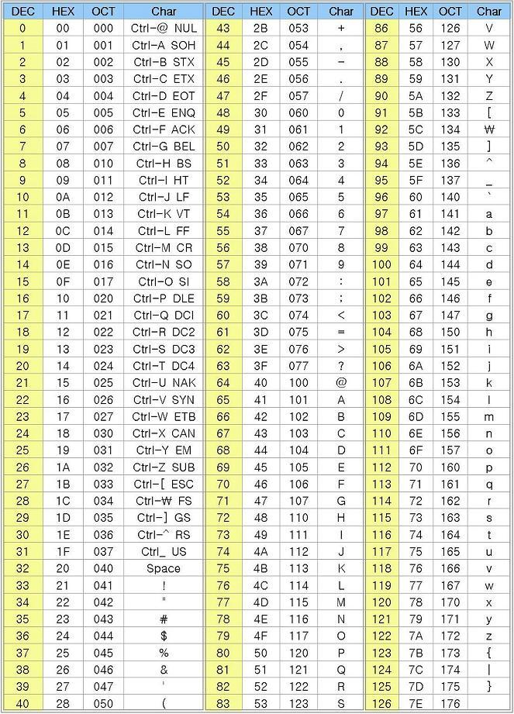
Figure 9 헥사코드 표
10번에서 찾은 정보이다. lost+found 디렉토리를 보면 2e, 2e 2e라는 이름의 파일이 있는 것을 확인 할 수 있다. 루트 디렉토리와 마찬가지로 .과 ..디렉토리들이고 이 둘은 어느 디렉토리에나 항상 존재한다.
그림 8을 참고하여 f1의 파일정보를 보면 이는 디렉토리가 아니므로 바로 korea라는 string정보가 나온다. korea라는 string정보는 오른쪽을 통해 알 수 도 있지만 그림9의 헥사코드 표를 통해서 알 수 도 있다. 예를들어 헥사코드 표에서 k에 해당하는 숫자가 6B이고 o에 해당하는 숫자가 6F. 그림8의 첫 부분과 비교하면 올바른 결과임을 알 수 있다.
12) You can see all files including hidden ones with "ls -a". Confirm you can see all files you found in the file system with this command.
# ls -a
Sol)
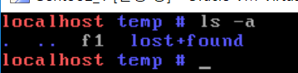
Figure 10 ls -a 결과
ls만 치면 f1과 lost+found만 나오지만 히든 파일들까지도 출력하는 ls의 옵션 -a를 통해 숨은 디렉토리 .과 ..가 나타났다.
13) You can see the inode number of a file with "ls -i". Confirm the inode numbers of all files.
# ls -ai
Sol)
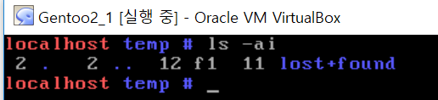
Figure 11 ls -ai 결과
위의 결과에서 아이노드 번호까지 출력하는 ls의 옵션 -i를 추가하였다. 결과로 각 파일들의 아이노드 번호가 나타났다. 각 파일들의 아이노드 번호는 .과 ..은 2번, lost+found는 11번, f1은 12번.
이는 우리가 위의 문제들로부터 찾은 결과와 일치한다. ..에 대해서 큰 숫자가 출력되는 경우가 있는데 이는 제일 위의 디렉토리에서 작업을 하지 않았을 때 일어난다. 예를들어 나는 최상위 디렉토리인 /에서 temp를 만들고 작업한 결과고 /root에서 temp를 만들어서 작업하면 2가아닌 큰 숫자가 나온다.

14) Make another file in your virtual disk. Confirm the changes in the file system: IBM, DBM, Inode table, and root directory file. Now delete this file (with "rm" command). What happens to the file system? How can you recover this file?
Sol)
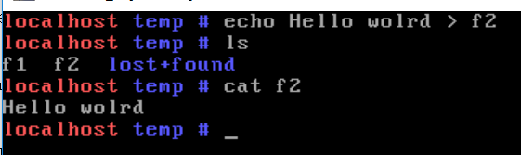
Figure 12 Hello world 라는 문자열을 가진 f2 파일 생성

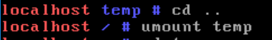
Figure 13 디스크에 파일을 작성 할 시간을 주기 위해 umount
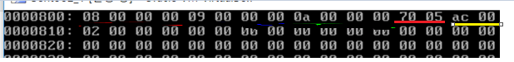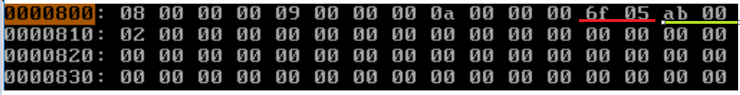
Figure 14 GDT의 변화 f2 추가 전 / 후
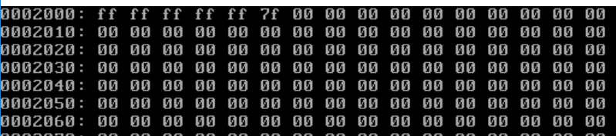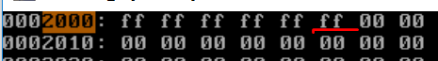
Figure 15 DBM의 변화 f2 추가 전 / 후
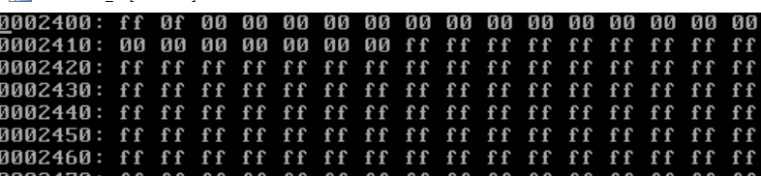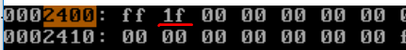
Figure 16 IBM의 변화 f2 추가 전 / 후
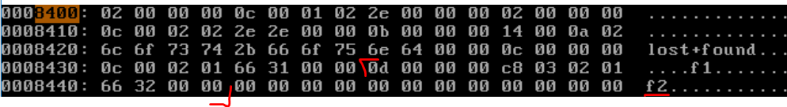
Figure 17 f2 삽입 후 의 root directory 변화 (삽입 전 모습 그림3)
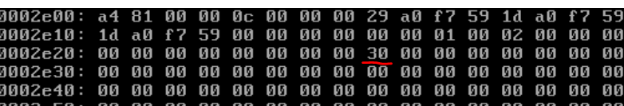
Figure 18 f2에 대한 Inode Table
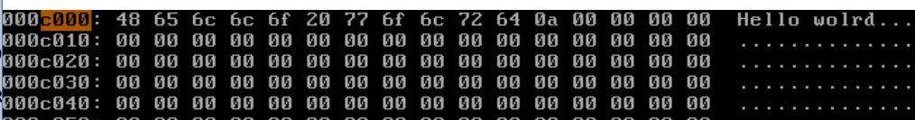
Figure 19 f2 Inode
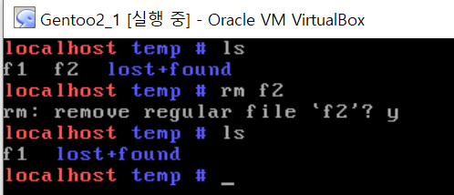
Figure 20 마운트 후 f2파일 삭제
Figure 21 삭제 후 GDT
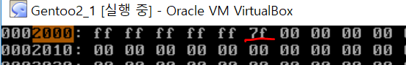
Figure 22 삭제 후 DBM
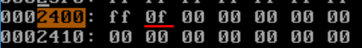
Figure 23 삭제 후 IBM
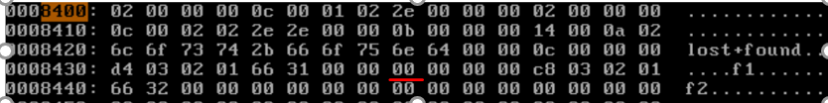
Figure 24 삭제 후 root directory (Inode #이 0으로 바뀜)
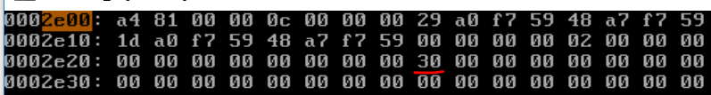
Figure 25 삭제 후 f2위치에 대한 Inode table
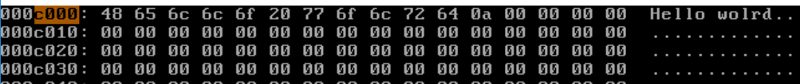
Figure 26 삭제 후 f2의 Inode
그림 14, 15, 16을 보면 GDT와 DBM, IBM에 변화가 생겼다. GDT에서는 free한 block과 inode의 수가 1씩 감소하였고 DBM에서는 사용중인 block number가 1증가, IBM에서는 사용중인 Inode 수가 1증가하였다. 그림17, 18, 19를 보면 루트 디렉토리에서 f1파일 이후에 새로운 정보들이 생겨났다(f2에 대한 Inode #, 레코드 길이, 파일명 길이 등등). f2에 대한 정보를 따라 f2에 대한 Inode table로 이동하여서 저장된 정보의 위치(30)을 확인한 후 해당 위치로 가보면 그림19와 같이 f2의 내용이 적혀있는 것을 볼 수 있다. 이러한 결과는 f2파일을 추가함으로써 생기는 변화들이다.
이후에 다시 마운트하여 f2파일을 지우고 언마운트, xxd과정을 다시하여 보면 그림 21, 22, 23과 같이 GDT, DBM, IBM은 f2를 추가하기 전 과 같이 돌아왔지만 그림 24, 25, 26을 보면 루트 디렉토리에는 Inode #만 없어졌을 뿐 다른 정보는 저장 되어있고 해당 Inode table과 파일이 저장된 위치로 가보면 정보는 모두 저장되어 있는 것을 볼 수 있다. 이러한 사실을 통해 지워진 파일을 복구하고자 한다면 IBM에서 사용중인 Inode #를 확인하고 이후의 Inode들에 대해서 루트 디렉토리와 Inode Table를 통해 정보가 있는지 확인한 뒤 정보가 있다면 그 정보들에 대해 Inode #을 할당하도록 하여 다시 해당 파일을 생성할 수 있다. f2가 Inode # 0d에 할당 되었다가 지워지고 새로운 파일을 생성하면 새로운 파일이 Inode # 0d를 갖게 되고 f2에 대한 내용들은 새로운 파일들에 의해 덮여 쓰여지게 된다. 따라서 복구는 새로운 파일이 만들어지기 전에 이루어 져야 한다.

15) Examine the file system in the hard disk (/dev/sda3).
# dd bs=1024 count=8000 if=/dev/sda3 of=myhd
# xxd –g1 myhd > x
# vi x
Sol)
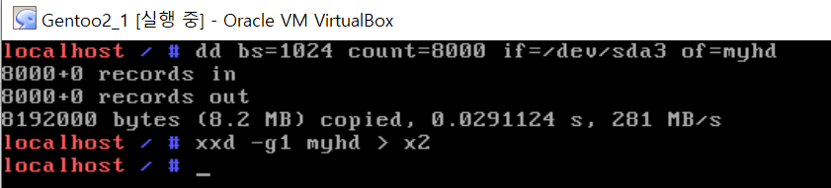
Figure 27 /dev/sda3와 같은 가상 하드디스크 생성

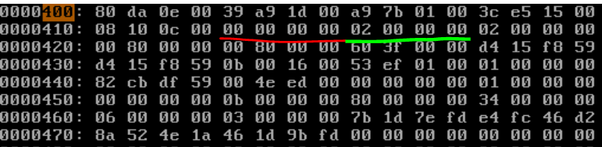
Figure 28 myhd의 슈퍼블록 구조
myhd의 슈퍼블록 구조(그림28)을 보면 첫번째 데이터는 0번 블록에 있고(빨간색 줄) 블록 사이즈는 4KB임을 알 수 있다(연두색 줄/ 1024 x 2^2) 슈퍼블록 바로 다음에 오는 것이 GDT이므로 GDT의 위치는 1번 블록에 있고 블록사이즈는 4KB이므로 400 x 4096 = 1000h(16진수)에 위치한다
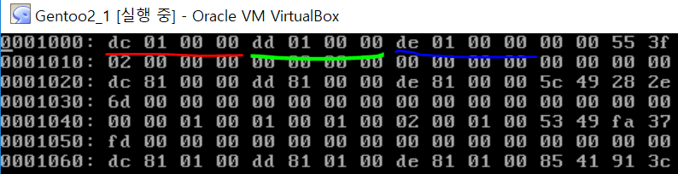
Figure 29 myhd의 GDT
1000h의 위치로 가서 GDT를 살펴보면 DBM, IBM, Inode table의 위치를 알 수 있다. 그림29를 보면 DBM, IBM, Inode table 순서대로 01dc, 01dd, 01de에 위치한 것을 볼 수 있다. 우리는 root 디렉토리를 찾아야 하므로 Inode table에 관심있다. 따라서 01de의 블록은 1000 x 01de = 1DE000.
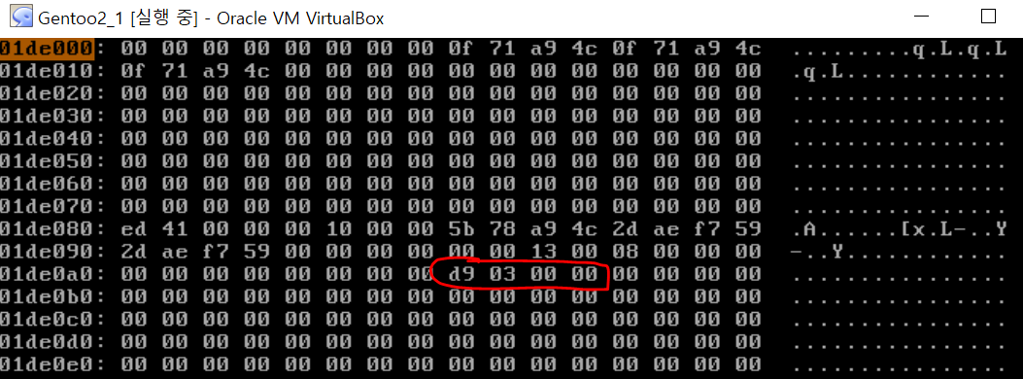
Figure 30 Inode Table
위치로 가서 루트에 대한 아이노드(2번째 아이노드)를 보면 루트에 대한 데이터 위치는 03D9. 즉, 1000 x 03D9 = 3D9000h이다.
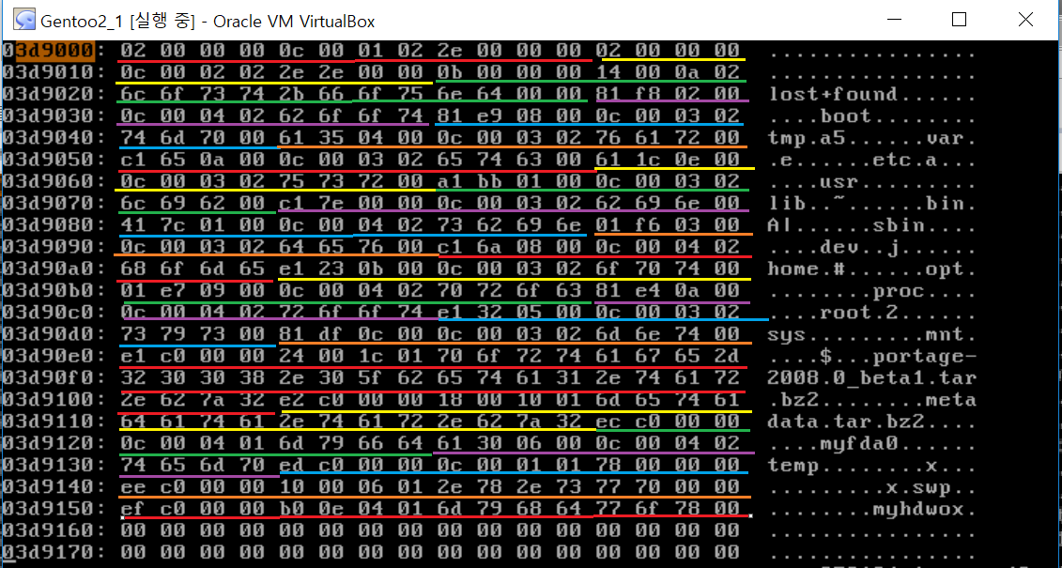
Figure 31 root 디렉토리 정보
루트 디렉토리에 대한 정보를 보면 많은 파일들이 있는 것을 알 수 있다. 색 별로 각 파일들을 구분하였지만 대략적으로 아이노드 번호와 파일명만 정리하면 다음과 같다.
02 : .과 ..
0B : lost + found
2F881 : boot
8E981 : tmp
43561 : var
A65C1 : etc
E1C61 : usr
1BBA1 : lib
7EC1 : bin
17C41 : sbin
3F601 : dev
86AC1 : home
B23E1 : opt
9E701 : proc
AE481 : root
532E1 : sys
CDF81 : mnt
…
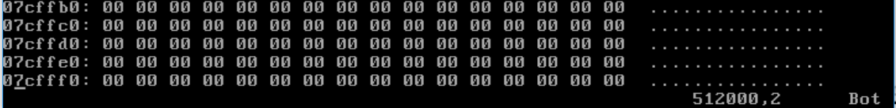
Figure 32 myhd의 xxd결과 맨 마지막 줄
해당 파일들에 대한 정보를 보고 싶었으나 xxd의 결과로 07CFFF0까지 밖에 나타나지 않았다. 이는 myhd를 생성할 때 count를 8000으로 잘라서 뒤의 내용이 사라진 것으로 보인다. /root 디렉토리의 정보를 보려고 하였으나 나오지 않아 가장 작은 아이노드 숫자를 가진 bin디렉토리로 목표를 변경, 해당 아이노드 번호는 7EC1으로써 찾으려면 7EC1000에 가면 된다. 하지만 xxd 결과는 6자리 수인 07CFFF0까지밖에 나타나지 않아서 찾지 못한다.
이번 문제를 풀면서 헷갈렸던 점은 루트 디렉토리(그림 31)를 분석할 때 분명 레코드 길이로 봐서는 끝났어야 하는 파일명인데 옆에 a5가 쓰여 있고 해당 문자에 대한 숫자 61, 35가 쓰여져 있어서 어떻게 끊어야 할 지 고민했었다. 고민한 끝에 내린 결론은 정상적으로 tmp에서 문자열이 끝난 것이 맞고 하필 다음 파일에 대한 아이노드 번호가 61 35 00 00 로 나타나 헥사코드내에 해당된 문자여서 찍힌 것으로 결론 내렸다. 그러한 결론을 가지고 분석해보니 모두 딱딱 맞게 끊어서 읽을 수 있었다.

16) Write a program that opens a disk device formatted with EXT2 and reads and displays the super block, group descriptor, ibm, dbm, and inode table. Also display the file names in the root directory file, their inode numbers, and their block locations. Use open(), lseek(), read(), etc.
struct superblock{
int total_inode_num;
int total_block_num;
.........
};
int x; char buf[1024]; struct superblock *sb;
x=open("myfd", O_RDONLY, 00777); //open a virtual disk
lseek(x, 1024, SEEK_SET); // move the file pointer to offset 1024 where the
// superblock starts
read(x, buf, 1024); // read the superblock into buf
sb=(struct superblock *)buf; // interpret the data in buf as "struct superblock"
printf("total inode num:%x, total_block_num:%x, ...",
sb->total_inode_num, sb->total_block_num, ....);

Sol)
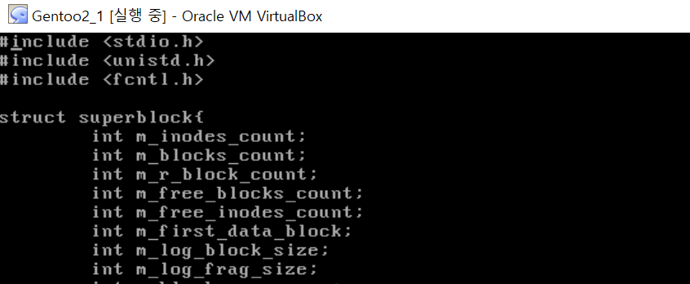
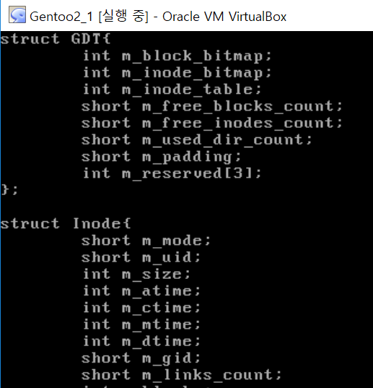
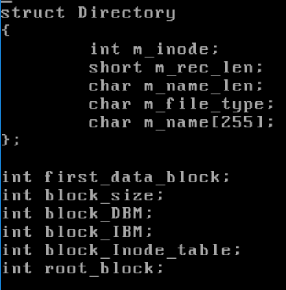
Figure 33 struct 및 전역변수 선언
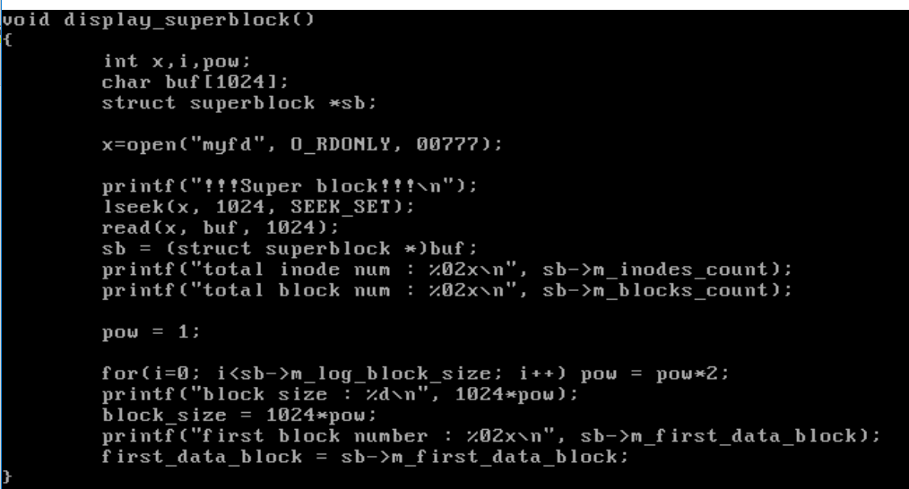
Figure 34 슈퍼블록 내 정보를 출력하는 함수

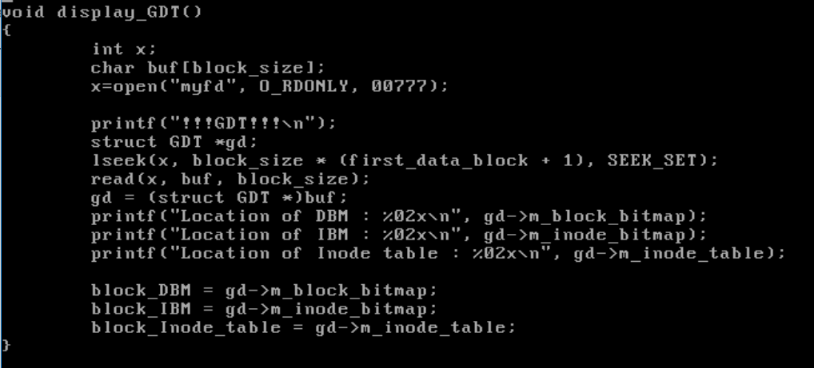
Figure 35 GDT_내 정보를 출력하는 함수
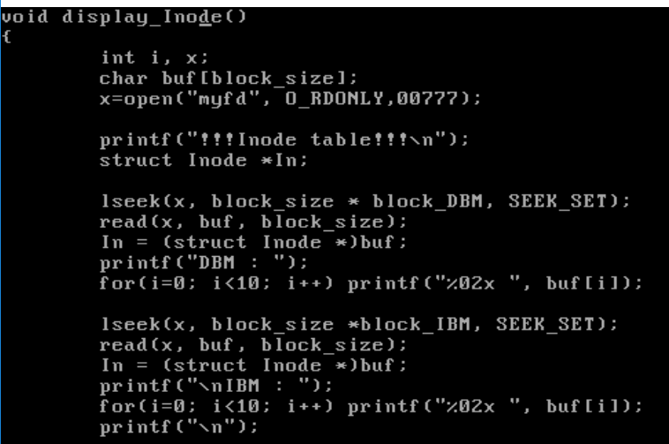
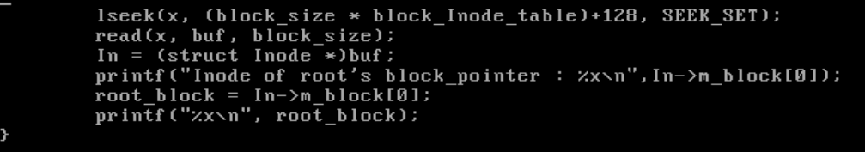
Figure 36 Inode 내 정보를 출력하는 함수
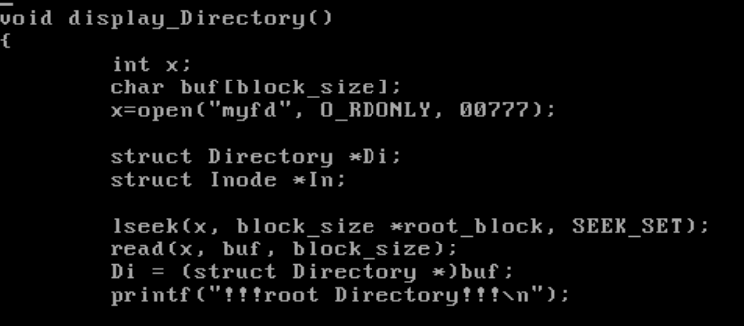
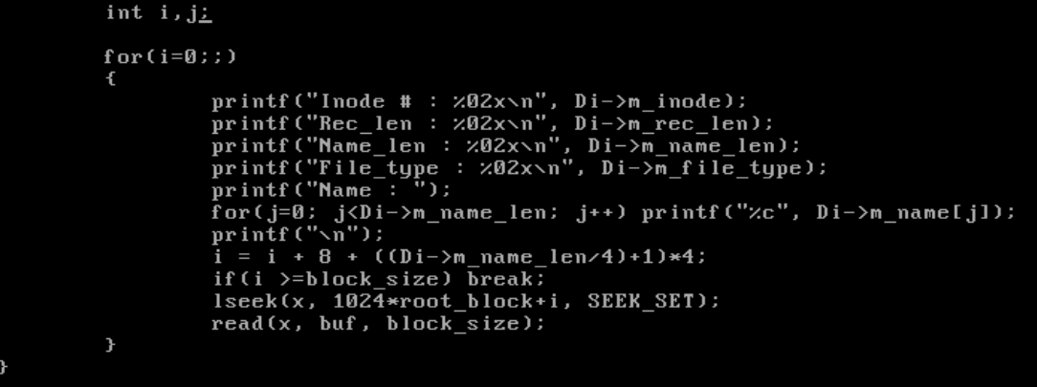
Figure 37 Directory 내 정보를 나타내는 함수
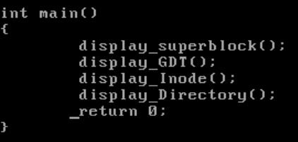
Figure 38 메인함수
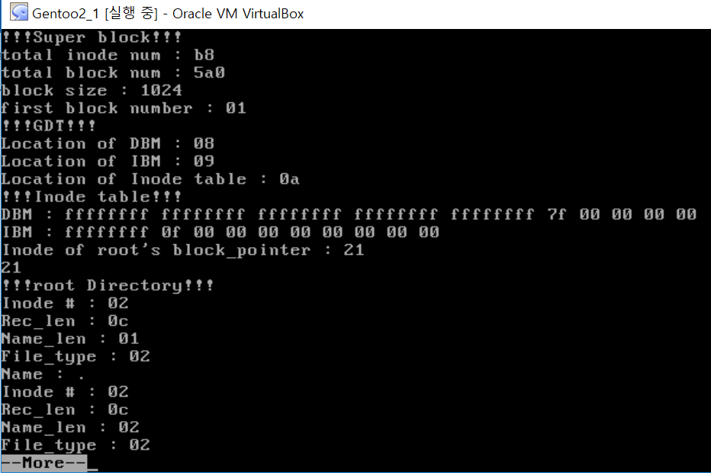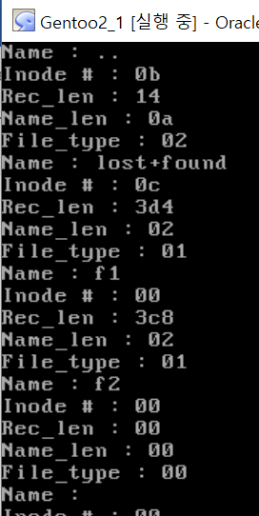
Figure 39 실행결과
위에서부터 차례대로 코드를 설명하자면 헤더파일은 open, read 함수를 사용하기 위해 unistd.h와 fcntl.h가 필요하다. 이어서 슈퍼블록, GDT, Inode, Directory구조체는 해당 정보를 읽기 위해 선언하였으며 구조체 내의 데이터 순서나 정보는 강의노트와 인터넷을 통해 똑같이 선언하였다. 이어서 함수 부분을 설명하면 다음과 같다.
display_superblock() : 슈퍼블록내에서 필요한 정보는 첫번째 데이터 블록의 위치와 블록 사이즈이다. 슈퍼블록은 첫 번째 블록에 위치하고 myfd는 bs=1024이므로 10진수 1024에 위치한다. lseek함수를 통해 1024위치로 이동한 뒤 한 블록 1024만큼 읽고 buf에 저장한다. 이 후 슈퍼블록의 구조체 포인터 변수 sb를 통하여 sb = (struct superblock *)buf 키워드를 통해 buf의 내용을 superblock구조체로 읽으면 구조체 내의 정보를 불러올 수 있게 된다. xxd의 결과는 16진수/2자리씩 표현되므로 16진수로 나타내기 위해 printf문에서 %x를 사용하고 02를 통해 표현하는 자릿수를 2자리로 확정한다. 기본정보 외에 우리가 찾고자 하는 로그 블록 사이즈와 첫 번째 데이터 블록의 위치 역시 구조체를 통해 표현하면 된다. 로그 블록 사이즈를 읽고 사이즈를 구해보면 1024 x 2^x이므로 for문을 통해 2^x를 구하고 이 값과 1024를 곱해주면 블록 사이즈를 알 수 있다. 첫 번째 데이터 블록은 호출만 하면 찾을 수 있는데 다음 블록 GDT를 읽을 때 필요하므로(GDT는 항상 superblock 바로 뒤)전역변수를 통해 저장한다.
display_GDT() : 방법은 슈퍼블록과 같다. 처음 lseek의 이동위치가 block_size * (fisrt_block_data + 1)임을 주의하면 나머지는 어려울 것이 없다. 읽을 때엔 슈퍼블록과 달리 블록 사이즈 만큼 읽어야 하므로 슈퍼블록에서 구한 블록 사이즈 전역변수를 이용한다. DBM과 IBM, Inode table의 위치가 나오므로 이 후 이에 대한 정보를 찾기 위해 이 위치들을 전역변수로 저장한다.
display_Inode() : DBM, IBM, Inode table의 위치로 가서 필요한 정보를 읽는다. 마찬가지로 전역변수 block_size를 이용하여 블록 사이즈 만큼 읽어햐 한다.보통 첫 줄에 찾고자 하는 정보들이 모두 표현되므로 반복 출력을 10번으로 한정하였다. 아이노드 테이블의 경우 2번째부터 정보가 있으므로 아이노드 테이블 시작위치 + 1개의 아이노드 만큼(16진수로는 80, 10진수로는 128)만큼 이동하여 정보를 읽어주어야 한다. 아이노드 테이블에서 필요한 정보는 데이터가 저장된 위치이고 이는 41번부터 위치한다. 하지만 위치를 기억할 필요 없이 우리는 구조체를 순서대로 저장하였으므로 해당 역할을 하는 구조체 내 성분 m_block[]중 가장 처음 인 m_block[0]을 읽으면 된다. 이 위치는 2번째 아이노드에 대한 데이터 위치이고 2번째 아이노드는 root directory이다. 이 후 root directory로 이동하기 위해 전역변수로 이 위치를 저장한다.
display_Directory() : 디렉토리에서의 정보는 모두 필요하다. 방법은 위의 함수들과 동일하다. 주의할 점은 이름이 배열이므로 반복문을 통해 하나씩 출력해야 한다는 점과 다음 위치로 이동할 때의 이동거리를 알맞게 설정하는 것이다. 다음 위치로의 알맞은 값은 처음 8개는 아이노드 #, 레코드 길이, 파일명 길이, 파일 타입으로 정해져 있고 그 뒤 파일명의 길이에 따라 사이즈가 가변적이다. 파일명에 대한 숫자는 항상 4byte단위로 끊기므로 파일명 길이 정보를 통해 파일명으로 인한 길이가 어느정도 인지 계산하고 고정된 개수 8개와 더해주면 다음 위치를 올바르게 설정할 수 있다.

